УКРАЇНСЬКІ ПРОДОВОЛЬЧІ ТОВАРИ У СВІТІ
Тематична добірка. Випуск 2

Олексій Павленко: “Українці у всьому світі гордо заявляють

про своє походження та готові підтримувати

вітчизняного виробника”

Нова Каховка Online

Вересень 29, 2015

У вересні Міністр аграрної політики та продовольства України Олексій Павленко запустив неординарний флешмоб. Урядовець попросив українців фотографувати українські товари на полицях іноземних супермаркетів і надсилати йому світлини. Результат здивував навіть самого ініціатора акції.
Українська олія в Азії та США, Артемівська сіль на Кіпрі, молочна продукція на Ближньому Сході, гречка в Австралії, солодощі в Канаді та Ізраїлі – це далеко не повний перелік наших товарів, які можна побачити в магазинах у всьому світі. Українці горді купувати саме українські товари закордоном. Олексій Павленко дивується: “Особливо вражає, коли пишуть назву міст, де виготовлена продукція і в якій країні на поличці вона представлена: сушки “Київхліб” в Сіднеї, херсонські кавуни в Латвії, гречка “Сквирська” на полицях німецьких супермаркетів, харківське печиво в Маямі (США), згущене молоко з Ічні в Єгипті.”
На своїй офіційній сторінці у соціальній мережі Facebook Міністр аграрної політики та продовольства України зазначає: “Український експорт охоплює майже усі регіони світу і в цілому – близько 190 країн.
5 вересня в соцмережах я закликав фотографувати і викладати світлини українських продуктів на полицях крамниць по всьому світу, для зручності перегляду всіх фото ставити хештег #FoodUA. Хештеги дають можливість групувати подібні повідомлення в соціальних мережах таких як Twitter, Google+, Facebook і VK.
Мета акції #FoodUA – продемонструвати потужний експортний потенціал українського агросектору і розвіяти кілька міфів. Перший міф, що наш аграрний експорт цілковито зав’язаний на країнах СНД, зокрема Росії.
Інший міф, що Україна експортує лише сировинну продукцію. Також підтвердити, що позначка «Made in Ukraine» – це знак гарантованої якості продукції, що українська продукція смачна, користується популярністю та високо цінується.
Думаю, багато хто навіть не сподівався, що дійсно українську продукцію можна придбати у великих супермаркетах та торговельних мережах багатьох країн світу. У акції представлені Європа та Азія, Північна Америка, Австралія та навіть Африка.
Флешмоб доводить – Україна експортує багато готової продукції, яку можна купити, зокрема, й у великих супермаркетах за кордоном.
Наразі маю фото українських товарів із понад 30 країн світу. Сам флешмоб #FoodUA триває майже три тижні. Люди не втомлюються поширювати нові фото, вони пишаються продукцією українського виробництва. Багато молочної продукції постачаємо до країн Близького Сходу. Українську олію можна придбати навіть у Гані, а гречку – у Австралії, кавуни у Фінляндії, соки у Таїланді. Але найбільш резонансними стали фото артемівської солі. Як виявилося, за кордоном часто неправильно вказують її країну-експортера. Наші співвітчизники відстоюють позицію України та змушують магазини змінити позначки.
http://nk-online.tv/oleksiy-pavlenko-ukrayintsi-u-vsomu-sviti-gordo-zayavlyayut-pro-svoye-pohodzhennya-ta-gotovi-pidtrimuvati-vitchiznyanogo-virobnika/

Українські товари завойовують світові ринки
Експрес онлайн
06.09.2015

Українську продукцію тепер можна знайти у майже 190 країнах світу.
Про це у Facebook написав міністр аграрної політики та продовольства Олексій Павленко, передає Телеканал 24.
За його словами, українці влаштували своєрідний флешмоб: у соцмережах вони діляться фотографіями українських товарів на поличках магазинів і супермаркетів за кордоном.
"Соняшникова олія у Китаї, консервація в Італії, соки та кавуни у Латвії, кондитерка у США - і це лише початок нашого продовольчого флешмобу, який триває у Twitter", — зазначив міністр.
http://www.expres.ua/news/2015/09/06/150541-ukrayinski-tovary-zavoyovuyut-svitovi-rynky

Світові ціни зернових зросли на фоні зниження цін на продовольчі товари
Преса України
01 вересня 2015, 07:46
Згідно з даними НБУ світові ціни на продовольчі товари, добрива та сталь продовжують знижуватися, однак почали зростати ціни на зернові.
Згідно даних НБУ ціни на продовольчі товари за минулий місяць продовжила знижуватися. Так, на 1% зменшилося середнє значення індексу продовольчих товарів FAO. У річному еквіваленті зниження склало 19.4%. Станом на кінець серпня місячне значення індексу знаходилося на найнижчому рівні починаючи з вересня 2009 року..
Також, внаслідок слабкого попиту, в липні-серпні ціни на сталь на світових ринках продовжили знижуватися. Основне зниження попиту спостерігалося в Китаї. Згідно з даними НБУ світовий середньозважений індекс цін на сталь CRU Steel Price Indicator зменшився на 0.9% у липні (у річному вимірі – на 21.9%) та на 3.1% станом на кінець серпня.
Середні ціни на добрива в липні знизилися: на аміак на 1.5% за місяць (12.2% у річному вимірі), на карбамід – на 6.5% (на 9.5% у річному вимірі). З початку серпня ціна на аміак залишалася незмінною.
Щодо цін на зернові, то значення середнього індексу FAO, за місяць, збільшилося на 2% до 166.5 пунктів. Всього з початку року значення індексу цін на зернові FAO знизилося на 10,1%
Другий місяць поспіль тривало зростання котирувань на пшеницю і кукурудзу, тоді як ціни на рис знижувалися. Серед основних причин зростання ціни на пшеницю та інші тверді зернові можна назвати несприятливі погодні умови в Північній Америці і Європі. Ціни на рис продовжували знижуватися, що стало відображенням сильної конкуренції експортерів за ринки на фоні слабкого попиту.
Зазначимо, що за підсумками 2014/15 маркетингового року (МР) Україна зайняла третю позицію серед основних країн-експортерів зерна, забезпечивши 10% світового експорту даної продукції.
Нагадаємо, що міністерство аграрної політики і продовольства прогнозує збільшення обсягу експорту зернових культур з України в 2015-2016 маркетинговому році (МР, липень 2015 - червень 2016) до 36 млн тонн з 34,6 млн тонн, поставлених на зовнішні ринки в минулому МР.

Світовий ринок продовольчих товарів

Фінанси

21.10.2015
За даними Всесвітньої Продовольчої Ради ФАО ООН після другої світової війни в міжнародній торгівлі спостерігається тенденція до зниження частки продовольчих товарів у світовому товарообігу від 46% а 1950 р. до 10% в 1990 р. Абсолютний обсяг світової торгівлі продовольчими товарами зростає, але темпи його розвитку більш повільні, ніж у групі промислових товарів споживчого призначення. В 1991 р. обсяг світового товарообігу продовольчих товарів становив 949,3 млрд. дол., у тому числі експорт - 454,8, імпорт - 494,5. Світові ціни на продовольчі товари мають понижувальну тенденцію в порівнянні з швидким зростанням цін на промислові споживчі товари.
У світовій торгівлі продовольчими товарами в 90-ті роки панівне становище продовжують посідати промислове розвинуті країни.
На частку країн ОЕСР припадає 55% світового товарообігу продовольчих товарів при населенні, яке становить 18% від населення планети. Країни, що розвиваються концентрують більше половини світового населення, а частка їх у світовій торгівлі становить 30%. Тільки 15% світового товарообігу продовольчих товарів належить східноєвропейським країнам та СНД.
Кон’юнктура світового ринку продовольчими товарами залежить від ряду факторів національного та міжнародного характеру. Нерівномірність розвитку та особливості міжнародного поділу праці у виробництві продовольства історично зумовлені;
1 розбіжностями географічного положення території країн, їх агроресурсним потенціалом;
2 кількістю населення;
3 кваліфікацією трудових ресурсів;
4 соціально-економічними факторами виробництва та торгівлі продовольчими товарами.
На початку 90-х років у країнах ОЕСР сільськогосподарське виробництво складає 2,5% ВВП, у Латинській Америці - 10%, у Східній Азії -22%, Південній Азії - 33%, в Африці - 34%. Число економічно активного населення, зайнятого в сільському господарстві промислове розвинутих країн становить 6%, в країнах, що розвиваються - 60%. Аграрний характер економіки, низький рівень механізації виробництва, експортна спеціалізація на культурах тропічного та субтропічного землеробства зумовлюють залежність країн, що розвиваються від світового ринку продовольства. В більшості цих країн сільськогосподарські товари в загальній структурі товарного експорту коливаються від 50 до 100%. Нестабільність та обмеженість валютних надходжень від експорту тропічних товарів негативно впливає на покупну спроможність аграрних країн Африки, Азії, Америки. Висока зовнішня заборгованість ускладнює оплату імпорту продовольства країн третього світу. Відставання темпів зростання виробництва продовольчих товарів /1-2%/ від швидких темпів збільшення населення /3-4%/ загострює продовольчу проблему країн, що розвиваються, де за оцінками експертів ФАО 00Н, 800 млн. чоловік хронічно недоїдають та голодують.
У промислово-розвинутих країнах високо механізовані інтенсивні системи виробництва продовольства забезпечують високі темпи його розвитку /2-3%/, які випереджують збільшення темпів зростання населення /1%/, що веде до накопичення експортних ресурсів продовольчих товарів, насичення місцевим продовольчих ринків.
Циклічність агропромислового виробництва відбивається на кон’юнктурі світових цін на продовольчі товари, на прибутках фермерів. В умовах надвиробництва продовольчих товарів наприкінці 80-х на початку 90-х років в’ялий попит на них на внутрішніх ринках веде до пошуків зовнішніх ринків збуту, пожвавлення зовнішньої торгівлі, яка розвивається високими темпами /5-7% в рік/. У випадку накопичення надлишків продовольчих товарів використовуються експортні субсидії для стимулювання їх вивозу на світові ринки. Для обмеження доступу імпортних товарів на свої ринки застосовується система протекціонізму - підвищення мита на увіз продукції, введення нетарифних заходів - квотувань увозу, ліцензування, вибіркове оподаткування, мінімальні імпортні ціни, антидемпінгові та компенсаційні засоби, введення санітарних норм, добровільне обмеження експорту країнами постачальниками. Субсидіювання експорту часто приводить до зниження цін на світовому ринку, може використовуватись для захоплення сегментів товарних ринків у конкурентній боротьбі.
Для зменшення надлишків продовольчих товарів на внутрішніх ринках і підтримування доходів фермерів країни ОЕСР виплачують грошові субсидії виробникам за скорочення посівів зерна, зменшення. поголів'я тварин, вводять квотування виробництва товарів, здійснюють закупки продукції за гарантованими цінами для державних продовольчих резервів.
Країни, що розвиваються, як правило, не можуть субсидіювати національне виробництво та експорт сільськогосподарських товарів через обмеженість фінансових ресурсів.
http://www.djammsveitin.tk/odyaga.html

Ціни на продукти в світі впали до 6-річного мінімуму
Український погляд
Неділя, 9 серпня 2015 р.

Ціни на продукти харчування в світі впали нижче мінімального рівня за останні 6 років, з вересня 2009 року. У Європі значно зменшилися поставки молока, в Південній Америці пальмового масла, а в Південно-Східній Азії - сої.
Як з'ясували кореспонденти видання «Український погляд», минулого місяця індекс цін на продовольчі товари впав на 1 відсоток нижче, ніж в червні місяці, і на 19,4 відсотка нижче, ніж у минулому році.
Повідомимо, що в той час, як ціни на м'ясо в липні не змінилися, в червні 2015-го стало відомо, що ціни на молочні продукти в світі впали на 7,2 відсотка. Примітно, що таке зниження спостерігається в результаті низького попиту на імпорт з Північної Африки, Близького Сходу та Китаю, на тлі рясного виробництва молока в Європейському Союзі.
В цей же час з червня місяця ціни на нафту знизилися на 5,5 відсотка до найнижчого значення з липня 2009-го. В даному випадку це відбулося в результаті цілого ряду чинників, зокрема значного збільшення виробництва в Південно-Східній Азії в результаті низького експорту та ослаблення ціни на нафту, а також збільшення експортних поставок до Південної Америки і сприятливі перспективи для глобальних поставок в 2015/16 роках.
Також повідомимо, що за останні 12 місяців ціни на соєві товари знизилися на тринадцять відсотків. В цей же час пшениця впала на 19 відсотків в ціні, а кукурудза, в порівнянні з минулим роком, стала дешевше на 8 відсотків.
http://ukrainian-view.com/ua/page/538-ceny-na-produkty-v-mire-upali-do-6-letnego-minimuma

Яценюк: втрати від ембарго Росії на українські товари становитимуть 600 мільйонів доларів
УСІ НОВИНИ / Економіка
18.11.2015
Втрати України у разі введення Росією продовольчого ембарго у 2016 році становитимуть 600 мільйонів доларів, заявив прем`єр-міністр України Арсеній Яценюк.
«Україна провела свою оцінку втрат від введення торгового ембарго Російською Федерацією, у 2016 році Україна втратить близько 600 мільйонів доларів експорту в Російську Федерацію», – сказав він.
При цьому Яценюк зазначив, що Україна змогла втричі скоротити залежність від експорту товарів в Росію і на сьогодні вона становить 12,5%.
Міністр економічного розвитку Росії Олексій Улюкаєв повідомив, що уряд Росії вирішив запровадити продовольче ембарго щодо України з 1 січня.
Москва в серпні 2014 року обмежила імпорт продовольчих товарів із країн, які запровадили щодо Москви санкції через анексію Криму і російську роль у конфлікті на Донбасі. До списку російських санкцій увійшли США, країни Євросоюзу, Канада, Австралія та Норвегія. Під заборону потрапили м’ясо, ковбаси, риба і морепродукти, овочі, фрукти, молочна продукція.
У серпні 2015 року ембарго було поширене на країни, що приєдналися до антиросійських санкцій, у тому числі з відтермінуванням – на Україну. Запровадження санкцій щодо Києва Москва пов’язує з повноцінним набуттям з 1 січня 2016 року чинності угодою про асоціацію між Україною та ЄС. Із цього приводу тривав тристоронній діалог.
17 листопада президент України Петро Порошенко заявив про надходження ноти від Ради Євросоюзу, в якій ЄС повідомляє про завершення всіх процедур для запуску зони вільної торгівлі з 1 січня 2016 року.
http://www.radiosvoboda.org/content/news/27373180.html

Україна стає на шлях торгової конкуренції з Росією. Замміністра економрозвитку – про те, як просуватимуть український бренд на Заході

Новое время
19 Жовтня, 2015р

Питання блокади Криму для нас важливе, але воно лежить не в економічній площині, торгівельний представник України Н. Микольська
Торгівельний представник України – Наталія Микольська – розповіла НВ про те, як Мінекономрозвитку планує заохочувати європейців купувати українське, і як захопити експортні ринки Сполучених Штатів, витіснивши із них Росію
В України ніколи не було експортної стратегії. Жодна влада не направляла достатньо уваги чи фінансів на просування українських товарів закордоном. Бездіяльність економічних державних структур, торговельно-економічних місій чи навіть українських посольств негативно впливала на просування експорту.
За півтора роки роботи новий склад Мінекономрозвитку теж не спромігся представити громадськості цілісну картинку того, яке майбутнє очікує на українські бренди у Європі та світі. Проте, у Міністерстві запевняють, що справа просувається. Цю завісу НВ припідняла заступник міністра економічного розвитку і торгівлі України – торговий представник України Наталія Микольська.
- Що відбувається з українським експортом?
- Відбувається загальне падіння експорту. За перше півріччя падіння становить 35% [порівняно з першим півріччям 2014 р.] Це зумовлено багатьма об'єктивними факторами. Насамперед треба дивитися на глобальні світові тенденції, тому що скорочення експорту – це не лише тренд в Україні, це тренд майже у всіх країнах. За перше півріччя скорочення міжнародної торгівлі, за різними дослідженнями, склало від 10% до 15%. Це пов'язано з тим, що руйнуються глобальні виробничі ланцюжки, оскільки розвиваються різні види технологій. Відповідно, відбувається загальне сповільнення економічного розвитку і падіння торгівлі.
Друга для нас тенденція – це падіння цін на наш класичний експорт: на руди, на металопродукцію і на деяку аграрну сировинну продукцію. Але основне – це падіння експорту з окупованих територій: з тих 35% близько 15% – це падіння експорту з Донецької і Луганської областей і автономної республіки Крим.
У нас скоротився і внутрішній ринок. Відповідно, собівартість виробництва стала дорожчою. А особливо того виробництва, яке застосовує імпортну сировину, бо, у зв'язку з девальвацією, складники для наших підприємств стали дорожчими.
- Який вплив має скорочення експорту на бюджет?
- Ми однозначно можемо констатувати, що це погано впливає на промислове виробництво, на платіжний баланс, тому що є недонадходження валютної виручки. Війна на сході також призвела до скорочення промислового виробництва на 20%. Скорочення виробництва також тягне за собою ненадходження в бюджет. Це, у свою чергу, може впливати на резерви і стабільність національної валюти.
Тому для нас зараз вкрай важливо починати більше працювати з експортерами. Це один із факторів економічного зростання у наступному році. І у Кабінеті міністрів є розуміння, що треба підтримувати експорт, вкладаючи державні кошти.
- Є план по підтримці експортерів?
- На даний час ми розробляємо бачення експортної стратегії. Експортна стратегія складатиметься як із визначення пріоритетних ринків, галузей, так і з визначення системи, які займатимуться підтримкою. Поки що ми говоримо про інституційну підтримку, про створення торговельних офісів за кордоном, експортно-кредитного агентства і переформатування роботи державного Укрексімбанку.
Система фінансової підтримки експорту складатиметься з двох інституцій. Перша – це Укрексімбанк, який займатиметься кредитуванням експортерів, тобто повернеться до початково встановлених для нього функцій.
Друга – це агентство, яке займатиметься страхуванням і гарантуванням ризиків. Для нас важливо, не створити мертвонароджений орган. На даний час ми завершили роботу над концепцією і проектом закону. Зараз основним є питання статутного капіталу, і можливості держави наступного року вкласти в це агентство кошти. Як один з варіантів розглядається можливість входження в статутний капітал міжнародної фінансової організації або використання залучених кредитних коштів.
- То як ця система має працювати, як будуть співіснувати державне агентство і державний банк?
- Ідея дуже проста. Важливо щоб у нас не було дублювання функцій і подвійного використання держресурсів.
Укрексімбанк виконуватиме свої функції, як державний банк, який займається банківським кредитуванням і банківським гарантуванням. Зараз Мінфін розробляє програму реформування державних банків, кожен із банків буде спеціалізованим на певному виді діяльності. Укрексімбанк буде займатися лише експортно-імпортними операціями.
Агентство займатиметься двома видами послуг – це страхування і лобіювання. Коли наш експортер постачає свою продукцію у певні країни, йому потрібне страхування його операцій, або гарантія під платіж експортеру. Те, що називається гарантування оплати товарів. Під ці гарантії і під страхування може відбуватися залучення ресурсів, що здешевить певним чином операції експортера. Мета агентства – отримувати оплату за надані послуги і, відповідно, заробляти.

- Що ще передбачено експортною стратегією? Досі український уряд мало приділяв уваги просуванню українських товарів за кордоном.
- Дійсно, раніше уряд приділяв мало ресурсів просуванню експорту. Експорт завжди становив близько 50% нашого ВВП. І ті незначні ресурси, які держава вкладала в розвиток експорту, не співвідносяться із тим, що вона отримувала від нього. Навіть у найкращі часи фінансування розвитку експорту було достатньо малим.
Системного підходу до розвитку експорту теж не було. Потрібно створити систему. Робота економічних відділів, посольств однозначно вимагає негайного реформування.
- Давайте поговоримо про наших торгівельних партнерів, і те як ми будуватимемо із ними стосунки. Нещодавно відновилася Генералізована система преференцій (Generalized System of Preferences) США, яка надає привілеї для України. Про що домовилия?
- Відновлення GSP було одностороннім рішенням уряду США. Вона означає, що на певні види товарів імпорту із певного переліку країн Америка застосовує мито в розмірі нуль. Для того, щоб наші компанії скористалися цим безмитним режимом, імпортер, який ввозить їх товари (тобто американська компанія), у відповідних документах, які він подає до митниці, повинен поставити галочку, що товар підпадає під дію GSP.
Ми, український уряд, працювали на всіх рівнях для того, щоб швидше відновити цю систему преференцій для України і щоб жодним чином Російська Федерація не потрапила під відновлення її дій.
Але важливіше, що Україна має право подати заявку на збільшення лінійки товарів, які підпадають під дію GSP. Зараз ми ведемо консультації з нашими виробниками, які або постачають до США, або готові постачати до США.
Основна проблема з GSP у тому, що не використовувалися преференції. Американські імпортери українських товарів не завжди ставили в своїх деклараціях і документах позначку, що товар підпадає під дію GSP. Тобто наш український бізнес не доносив до своїх контрагентів, що їхній товар підпадає під дію цієї системи.
- Росія не потрапила у перелік GSP?
- Ні. Для Росії цю систему не було відновлено. І для нас це означає, крім того, що ми постачатимемо на ринок США товари по нульовій ставці ввізного мита, ми ще й потенційно можемо витіснити ряд товарів із Росії. Бо при застосуванні ставки нуль, це здешевлює наші товари, порівняно з товарами з інших країн, надає нам певні конкурентні переваги на ринку США. А отже по цих позиціях у нас можливий приріст експорту і, відповідно, виробництва.
- Наскільки великою є ця ніша?
- Об'єм поставок по цій генералізованій системі преференцій у 2014 році склав близько $100 млн. Під дію цієї преференції потрапило дуже багато товарів сільськогосподарських і значна частина промислових. Наприклад, телескопи, мікроскопи, лижі. Мало хто здогадується, але у нас експорт лиж до США становить близько $3,5 млн.
- По яких товарах ми Росію заміщуємо?
- Це металопродукція, це сільськогосподарські товари (овочі, крохмаль, крупи, борошно, цукор, соки, кетчуп). Так само барвники, музичні інструменти, машинне устаткування, телескопи і мікроскопи, вироби з дерева, пластмаси. Так як у нас структура виробництва і структура експорту з РФ, крім сільськогосподарських товарів, достатньо подібна, то для нас це досить цікаво.
- Із нового року ми переходимо в зону вільної торгівлі. Уряд не боїться російських блокад, російського ембарго і ескалації торговельної війни з Росією?
- Не боїмося з двох причин. По-перше, експорт товарів до РФ становить $2,3 мільярди. Частка РФ в українському експорті склала за результатами першого півріччя 2015 року до 12,5%, тоді як у 2013 вона склала 23,7%. Тобто, це рівень, нижче якого ніколи не було.

http://nv.ua/ukr/publications/ukrajina-staje-na-shljah-torgovoji-konkurentsiji-z-rosijeju-zastupnik-ministra-ekonomrozvitku-%e2%80%93-pro-te-jak-prosuvatimut-ukrajinskij-brend-na-zahid-74849.html

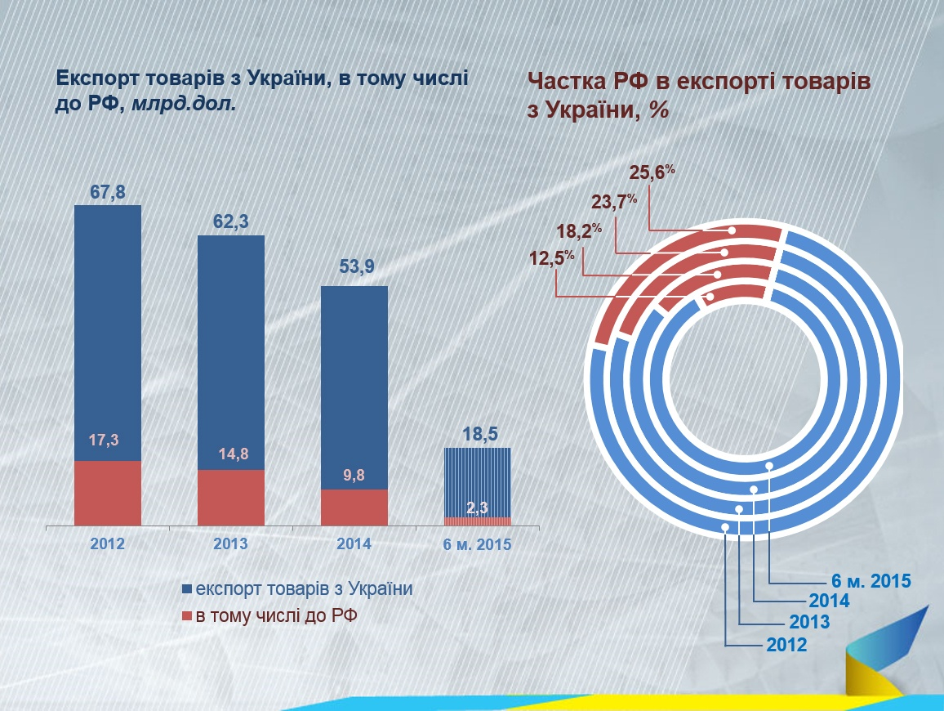
По-друге, вже зараз діють на українські товари близько 25 необґрунтованих торговельних обмежень з боку РФ, які почали застосовуватись всередині 2013 року.
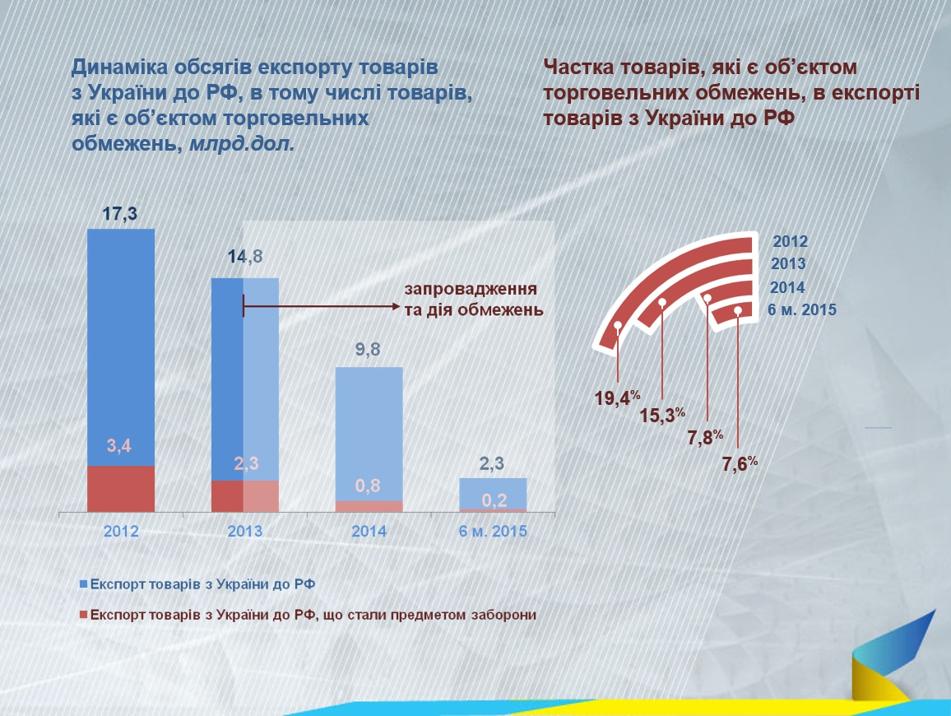
- У нас зараз є конфлікт із Білорусією. Вони два місяці тому ввели додатковий санітарний контроль. Як на це Міністерство економіки реагує?
- Білорусь ввела додатковий санітарний контроль, всі товари продовольчої групи, починаючи від сировини, закінчуючи готовими товарами, крім товарів, які швидко псуються (до 30 днів зберігання). Для них необхідно отримувати сертифікати на безпечність. Це означає, що для кожної партії, кожної фури необхідно отримувати сертифікат. Ми вважаємо це дискримінаційним заходом, який обмежує експорт з України. Цей захід застосовується до всіх країн, крім країн Митного союзу і білоруських виробників. Ми почали відповідне антидискримінаційне розслідування, якщо ці заходи не будуть скасовані – вживатимемо заходів у відповідь.
- Ви думаєте, це вплив Росії?
- Я думаю, що це питання захисту внутрішнього ринку, підняте під президентські вибори.
- На півдні країни теж маємо торгівельну війну. Що думаєте про блокаду Криму?
- Для нас Крим важливий. По-перше, це все ж таки забезпечення продовольчими товарами громадян України, які там проживають. Друге – це питання постачання наших товарів до Криму [обсяг експорту з України до Криму склав більше, ніж експорт до Угорщини, це $400 млн за перше півріччя 2015 р.]. Але це питання не лежить виключно в економічній площині.
- Як налагоджується співпраця з країнами ЄС?
- Ми зараз ведемо з ЄС діалог, хочемо співпрацювати з ними в покращенні діалогу бізнесу з бізнесом. Ми можемо скільки хочете говорити з Єврокомісією, але поки не буде діалогу бізнес-бізнес, не буде ні транзакцій, ні інвестицій, ні виробничої кооперації. Ми говоримо з ними про те, щоб стимулювати діалог для залучення українських підприємств в ланцюжки виробництв доданої вартості. Тобто ми можемо виробляти тут товар, або запчастини для його виробництва в ЄС, або займатися складанням з європейських запчастин товарів у нас.
- А які ризики у зв’язку зі вступом у Зону вільної торгівлі для внутрішнього українського виробника? Чи достатньо у нього фінансування, щоб модернізувати виробництво? Як український уряд буде його підтримувати?
- По-перше перехідний період буде для “чуттєвих” товарів, в Угоді про асоціацію передбачено поступову тарифну лібералізацію. Тобто не буде одномоментного обнулення по всіх позиціях.
Ризики є для українських виробників, але про них всі знали і досить давно, і до них могли готуватися. У українських виробників з’явиться більше конкурентів. Говорити про те, що це значний ризик я би зараз не стала. За нашими попередніми оцінками, збільшення імпорту буде не критичним, і не впливатиме на виробництво. У контексті девальвації української валюти, наш товар на внутрішньому ринку наразі є досить конкурентноздатним. До того ж, у нас достатньо високі патріотичні настрої у людей, відповідно, люди будуть підтримувати національного виробника. З іншого боку, конкуренція – це добре, і з точки зору підвищення ефективності виробництва, і з точки зору споживача.
- Чого чекати українцям з першого січня?
- Що європейські товари подешевшають на ринку України, бо до них не застосовуватиметься ввізне мито. Не на все, але часткове здешевлення відбудеться. Потенційно, буде приходити більше інвестицій в Україну у виробничі потужності для експорту в ЄС, а це додаткове створення робочих місць. І третє – Угода про асоціацію – це те, через що ми вийшли на Майдан, за що боролися. Це європейські цінності, це європейська якість і це наше європейське майбутнє.

